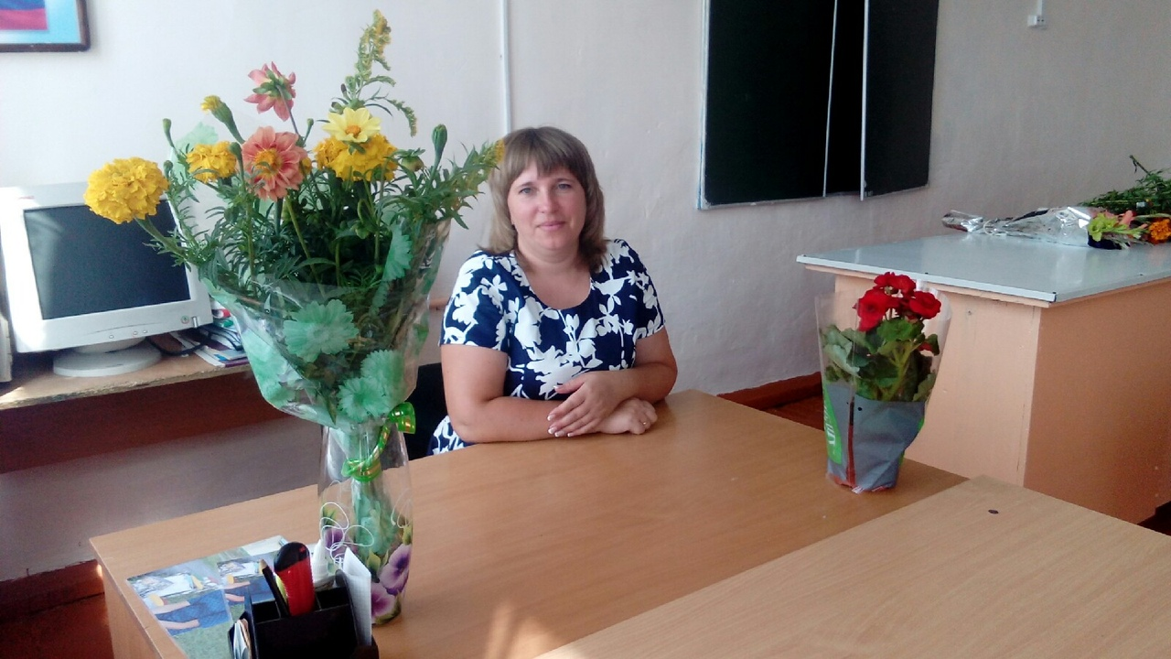
Обобщение опыта учителя физики МОАУ «Покровская СОШ» Родновой Татьяны Геннадьевны, высшее образование, первая квалификационная категория.
Проблема. Изучение новых технологий в обучении физики.
Условие возникновения проблемы. Поиск новых форм и методов, с помощью которых ученики сами в процессе той или иной деятельности добывают необходимые им знания.
Цель: создание на уроках и внеурочных мероприятиях благоприятных условий с использованием информационных технологий, обеспечивающих повышение эффективности обучения.
Гипотеза: эффективность обучения повысится, если будет создана методика использования информационных (компьютерных) технологий и элементов интеграции обучения физики с другими предметами; учитель повышает свою квалификацию в результате «вынужденного» взаимодействия с коллегами.
Задачи: -Выявить способности и интересы учащихся к изучению учебного материала в результате уроков с использованием компьютерных технологий и элементов интеграции уроков физики с другими предметами.
-Пересмотреть рабочую программу, тематические планы.
-Разработать и подобрать материалы для внедрения данной технологии.
-Разработать критерии отслеживания результатов.
-Изменить структуру урока вследствие внедрения уроков с использованием компьютерных технологий и элементов интеграции с другими предметами.
Актуальность и перспективность опыта, его практическая значимость для повышения качества учебно-воспитательного процесса: Важнейшей задачей современной системы образования является формирование универсальных учебных действий, обеспечивающих школьникам умение учиться, способность к саморазвитию и самосовершенствованию.
Ведущая педагогическая идея опыта: научить получать знания по предмету, выходящие за рамки программного материала через исследовательскую деятельность различных форм, научить учиться, добывать знания. Личность ребенка формируется в процессе его собственной деятельности, которая, в свою очередь, возможна только в общении с взрослыми, во взаимодействии с ними и под их постоянным руководством. Через общение лежит путь к родству душ. 40 минут урока для меня – это не только интеллектуальное напряжение, но и простое человеческое общение.
Технология опыта: Инновационные технологии обучения физике (исследовательские, игровые, дискуссионные и др.) должны включать такие виды деятельности учащихся, которые характеризуются их субъективной позицией на уроке, так как деятельность учащихся на уроке определяется не только содержанием и структурой физического знания, но и их индивидуальными потребностями и интересами. Методика использования инновационных технологий обучения физике будет эффективной, если они обеспечат полное включение учащихся в познавательную деятельность на уроке, предполагающую самостоятельное получение и анализ результатов, диалоговую форму организации поисковой деятельности, положительный эмоциональный настрой учащихся на содержание урока и их ориентацию на достижение успеха в учебной деятельности.
Результативность (устойчивые положительные результаты деятельности): Повышение качества знаний по физике, выразившееся в положительной динамике качества знаний и в участии в конкурсах : Всероссийская Олимпиада (Олимпус), районная НПК (2016-2017-победитель,2018-2019 г – победитель)
Адресная направленность опыта: школьные учителя.
При каких условиях, используя данный опыт, можно получить устойчивые положительные результаты: при желании учителя работать творчески.

